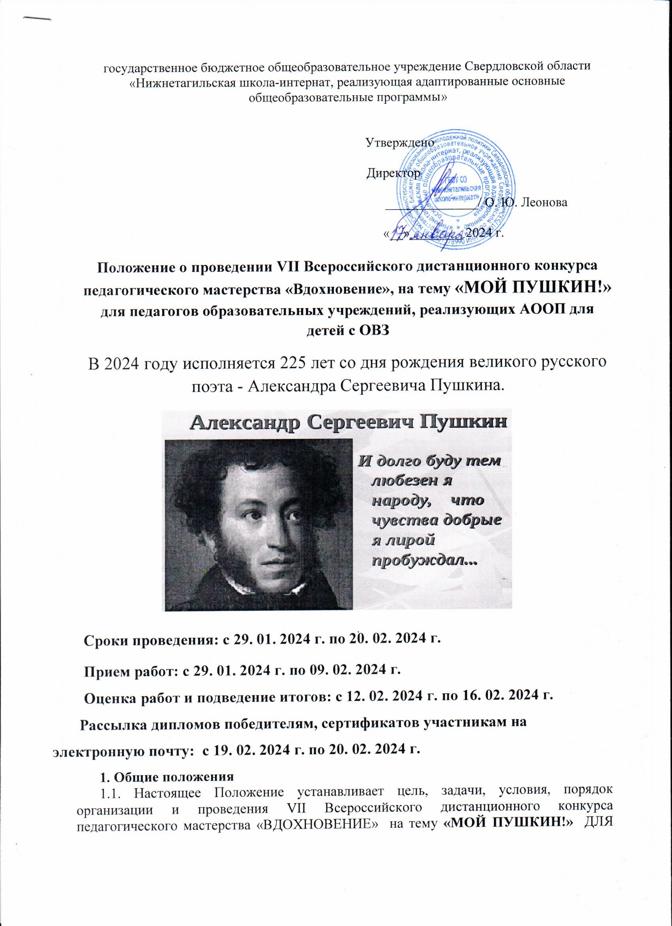

ПЕДАГОГОВ ОБРАЗОВАТЕЛЬНЫХ УЧРЕЖДЕНИЙ, РЕАЛИЗУЮЩИХ АООП ДЛЯ ДЕТЕЙ С ОВЗ (далее – *Конкурс*).

1.2. Инициатором и организатором конкурса является государственное бюджетное образовательное учреждение Свердловской области «Нижнетагильская школа-интернат, реализующая адаптированные основные общеобразовательные программы». Общее руководство педагогического конкурса осуществляет организационный комитет. В состав оргкомитета входят: заместитель директора по учебной работе, учителя индивидуальной работы по развитию слуха и формированию произношения.

*Функции оргкомитета:*

- объявление конкурса и определение условий его проведения;

- организация и контроль проведения конкурса;

- оценка представленных работ;

- награждение победителей.

**Цели конкурса:**

* Конкурс проводится в целях совершенствования профессионального мастерства педагогов, реализующих АООП для детей с ОВЗ.

**Основные задачи конкурса:**

* повышение профессионального мастерства и престижа педагогов;
* распространение опыта работы по использованию инновационных методов воспитания в образовании детей с ОВЗ;
* предоставление участникам возможности соревноваться в масштабе, выходящем за рамки учреждения и региона.

**3. Место проведения конкурса**

Государственное бюджетное общеобразовательное учреждение Свердловской области «Нижнетагильская школа-интернат, реализующая адаптированные основные общеобразовательные программы» (далее - ГБОУ СО «Нижнетагильская школа-интернат»).

**4. Порядок организации и проведения конкурса**

* **Для участия в конкурсе необходимо подать заявку в формате Word по форме (Приложение №1).**
* **В письме должно быть не более 1 работы от участника конкурса.**
* На Конкурс принимаются материалы, отправленные **не позднее 09. 02. 2024 г.,** работы, представленные после установленного времени, **НЕ УЧАСТВУЮТ В КОНКУРСЕ.**
* Участники конкурса должны **с 29. 01. 2024 г. по 09. 02. 2024 г.**

**выслать заявку**, согласно приложенной форме (Приложение 1) и **конкурсную работу** **одним файлом** на электронный адрес [**oligabel23021109@gmail.com**](mailto:oligabel23021109@gmail.com)с пометкой на **Конкурс «ВДОХНОВЕНИЕ».**

* Если присланная работа не соответствует теме конкурса **«МОЙ ПУШКИН!»**, то она в конкурсе **НЕ УЧАСТВУЕТ!**
* Если Ваша работа принята на конкурс, то **в течение 3 дней** обязательно придет уведомление, что **«ВАША ЗАЯВКА ПРИНЯТА».** Если **Вам не пришло** уведомление, то присланная работа не участвует в **конкурсе «ВДОХНОВЕНИЕ».**
* Оргкомитет не вступает в переписку с участниками, а связывается с ними только в случае необходимости (например, нет каких-либо сведений об участнике или невозможно открыть присланный файл и т.п.).
* Оргкомитет имеет право изменять сроки окончания приема работ, подведения итогов конкурса, рассылки итоговых документов (в случае форс-мажорных обстоятельств).
* Конкурсные работы на сайте не публикуются. Работы хранятся в оргкомитете образовательной организации ГБОУ СО «Нижнетагильская школа – интернат».

**5. Условия приёма работ.**

* В Конкурсе могут принимать участие **педагоги образовательных учреждений, реализующие АООП для детей с ОВЗ.**
* Количество конкурсантов от одного образовательного учреждения не ограничено.
* Участник может предоставить на конкурс не более одной работы.
* Использованные в работе фотографии, изображения, схемы и рисунки не должны содержать водяных знаков, дат и логотипов других сайтов.
* Объём текста должен быть не менее 2-х печатных страниц (шрифт «Times New Roman» только 14-й кегль, междустрочный интервал — одинарный).
* Презентация должна содержать не менее 10 слайдов.

**Участие в конкурсе бесплатное.**

**6. Номинации конкурса:**

1. **«Лучшая мультимедийная презентация»** на тему «Мой Пушкин». (Презентация должна содержать не менее 10 слайдов).
2. **«Лучший сценарий»** на тему «Мой Пушкин».

( занятия, урока, праздника, игры, квеста, инсценировки произведений).

1. **«Творчество без границ»** на тему «Мой Пушкин».
2. (видеозапись фрагмента праздника, литературное творчество – инсценировки обучающихся, декламация стихотворения обучающихся или отрывка из произведения).

**7. Критерии оценивания конкурсных работ**

* Соответствие тематике.
* Оригинальность идеи (творческий подход) и уровень исполнения работы.
* Эстетичность работы (качество фотографий, видеозаписи, оформление работы).
* Содержательность (полнота) описания хода выполнения работы.
* Соответствие возрастным и психологическим особенностям учащихся с ОВЗ.

**8. Работа жюри. Награждение победителей и участников**

Жюри определяет Победителей конкурса в каждой номинации.

Победители VII Всероссийского дистанционного конкурса педагогического мастерства «ВДОХНОВЕНИЕ» награждаются электронными дипломами I, II, III степени.

Участники, которые не вошли в число призеров в качестве итогового документа получают сертификат участника VII Всероссийского дистанционного конкурса.

Наградные документы будут высылаться на **адрес электронной почты** участника, **УКАЗАННОЙ В ЗАЯВКЕ,** только после подведения итогов мероприятия.

**9. Контакты**

Ответственные за проведение конкурса:

-Кузьмина Светлана Николаевна - заместитель директора по УР.

-Белоусова Ольга Олеговна – учитель индивидуальных занятий по формированию произношения и развитию слуха (эл. почта - [**oligabel23021109@gmail.com**](mailto:oligabel23021109@gmail.com)).

-Власова Юлия Анатольевна - учитель индивидуальных занятий по формированию произношения и развитию слуха (89045458889).

**Приложение 1**

**Заявка на участие в VI**I **Всероссийском дистанционном конкурсе педагогического мастерства «ВДОХНОВЕНИЕ» 2024 год**

|  |  |  |  |
| --- | --- | --- | --- |
| 1. **Информация об участнике** | | | |
| 1 | Фамилия имя отчество участника конкурса |  | |
| 2 | Место работы,  должность  E-mail,  Контактный телефон |  | |
| 3 | Место нахождения образовательного учреждения: область, город |  | |
| 1. **Информация о представленной работе** | | | |
| 4 | Название работы | |  |
| 5 | Номинация | |  |